未来への道、体の叡智、和する心 喜田圭一郎 2019.11.15

未来へのプロセス
音の力を活かして人の中に眠っている自然の力・回復力を高める仕事で社会に貢献しようと起業したのは25年前のことでした。前例のない仕事でしたので、やりたいと思ってから実行するまでには5年が経過していました。5年前の1989年はバブル経済絶頂期、勢いに乗って当時勤務していた会社は店頭市場に株式を公開し7000円/1株以上の高値がついたのを覚えています。投資家からの好感度を上げるためIR（インベスター・リレーションズ）の映像づくりなど株式公開に向け毎日が多忙を超える時間に追われ、疲れが溜まっていきました。
 航海の軌跡
すると面白い事に体は休日になると熱が出て、休息する事を自分に促し、月曜日の朝になると決まって熱が下がり、元気になってまた１週間仕事に没頭する日々を送っていました。
私は13歳のときに原因不明の腎臓病を手当法（エネルギー医学）で治る体験から、熱が出ても、病気と考えるのではなく、体が治る力を高めようとして発熱していると解釈し、水を沢山飲み自然のままに休息し、体の回復力に任せていました。病気は悪いものではなく、未来を健康にするプロセスと捉える考え方は、野口整体（創始者野口晴哉）でも学びました。

病気にフォーカスせず、体に任せる
ところが会社の株式を無事公開し、大事な仕事が全て終わった夜から発熱し、今度は月曜になっても熱は下がりませんでした。数日間高熱が続き、ついには眼球の白眼や手足も黄色くなり黄疸の症状がでてきました。過労とストレスとお酒が原因と考えました。店頭公開が無事終わるまで体は限界を超えても頑張ってくれたと思いました。
野口整体の本部道場に行き「急性肝炎から黄疸になったのですね？」と先生に尋ねました。経験豊かな先生は私の顔を見て、病気については答えず「大丈夫、喜田さんの体には十分治る力があるから、しっかり休息し回復力を高めて、体に任せましょう」としか答えてくれませんでした。後でわかった事はその病名を「言葉にする事で、その病気に自分の心が捉われ、病気を治りにくくする」という事でした。これは米国統合医療の第一人者アンドルー・ワイル博士も同じ事を話されていましたが、当時の私は何の病気だろう、原因は？と懸命に病気を知ろうとしていました。
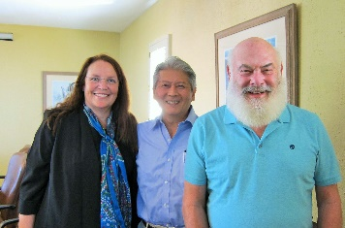 アンドルー・ワイル博士
しかし、私に教えてくれた事は「大丈夫」「体に任せましょう」「頑張っている体に感謝の心を届けましょう」だけでした。もちろん先生と私の信頼関係があった上での言葉であり、私がそれにチャレンジしようと思っていることを先生が見抜いていたからこその言葉だった事は後になって判りました。

「病気と向き合うのではなく、健康になる力と向き合う」、起きている問題と向き合うのではなく、心の向きを転換し明るい心を創造すると体の治る力が高まる。これだと思いました。好きな音楽も沢山聞きました。
病気を抑えるのではなく、自分の中から力を発揮して障害となっている不要な心と体のゴミを内なる力で外に出す、主役は自分であり体を回復させる生命力であると思いました。約１か月で体は回復し元気になりました。
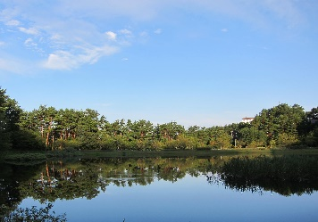 大山 大成池 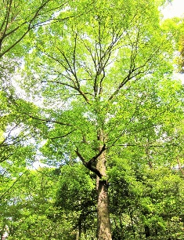 明治神宮の木

人生を拓く ウエイクアップコール
そしてこの病気は私自身が今後の人生をどう生きるか考える「ウエイクアップコール」でもありました。
IRという仕事を通して、効率よく大金を得る方法を追求している人、コツコツ懸命に生きている人を見る事で「人生とは何だろう？」と病の中で答えを求めていました。そして知人から薦められた本・五井昌久著「神と人間」を読んでいるうちに悩んでいる頭の中がすっかり整理され、何か心がすっきりとしていきました。「自分は一人で生きているのではなく、より大きな本当の自分といつも一緒に生きている、自分の為だけでなく人の為に生きる」と思えたのでした。
「病気は過去からの負のゴミが消えていくプロセス、泡のように消えていく病気を掴まず、世界平和の祈りの中に心を投げ入れる、あとは自然に任せればいい」これは野口晴哉氏、ワイル博士の考えと共通する所がありますが、祈りに頼るのでもなく、心配する心のままで祈りの中に投げ入れるという「すべてを和する」一歩進んだ実践方法がある事は凄いと思い、自分で祈りの実験を始めてみたのでした。

しばらくやってみて、すぐに効果があるのではなく、薄紙をはがすように徐々に変化を起こし、気がついたら自分が明るい心に変わっている、と感じました。そしてこの「気がついたら良くなっていた」という変化こそが、本物の証拠だと後になって尊敬する医学博士から聞いたのでした。
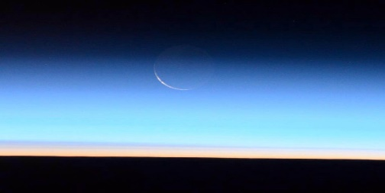 月と地球NASA
その頃、好きな音楽を毎日のように聞いていました。しかし自分の気分と体調でその日聞きたいと思う音楽は違っていました。何故だろうと思い色々調べると、宇宙の法則を表したのが音であり、先史時代から人類は心と体の調和、精神性を高める目的で音を使っていたとあります。移り変わる感情を喜ばせる音楽ではなく、高い次元の世界と地上をつなぐ架け橋 「祈りの音」が本来の音楽であると記されていました。
私は現代に忘れられたこの「大調和の音、祈りの音」を社会に広めたいと思うようになっていきました。

（次号に続く）

